ApplicationProtocol应用协议
定义了一些接口（协议）
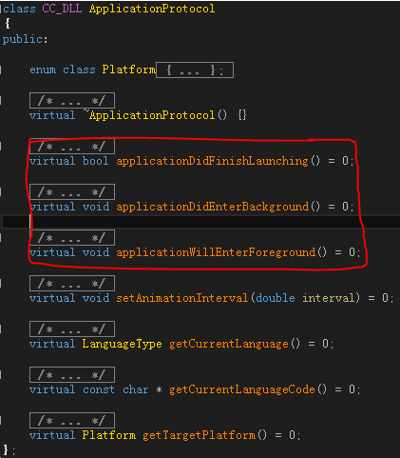
Application:对上面契约的实现

